认证审核报告审批页
项目编号 | 0021-2020
受审核方名称 | 淄博胜利乾庆物资经贸有限公司
注册地址 | 山东省淄博市张店区新村西路42号铂金大厦0520
经营地址 | 山东省东营市东营区青岛路262 号；山东省东营市东营区胜利（生产）
审核类型 | MMS：监督第1次
认证范围 | MMS:石油钻采设备配件、钻井工具、井下工具、保温材料的生产和销售 ；滤料（石英砂、金刚砂、核桃壳）、保温材料、水泥制品、低压成套开关设备、家用电器、汽车配件、机电产品、塑料制品、计算机耗材及配件、防腐防水材料、家具、工矿配件（工矿配件及液压件）、粉煤灰、五金交电（日用电器及电器材料、家用电器材料、灯具及开关、建筑用五金产品）、橡胶制品、劳保用品、阀门、金属材料、数码产品、办公自动化用品、消防器材、五金工具（手动工具、电动工具、通用工具及小型机械设备）、电子产品（通讯器材及通讯设备配件、电子工业产品及元器件）、建筑材料（木材及其制品）、建材产品、焊接材料、土产杂品、铁路运输设备及配件（涉及资质除外）、羟基发生器、空气净化消毒器、便携式空压机、焊接设备、金属材料及制品、仪器仪表的销售
服务认证等级（适用时） | □十星级□九星级 □八星级 □七星级 □六星级  □五星级 □四星级 □三星级 □达标级
评审人员签字 | 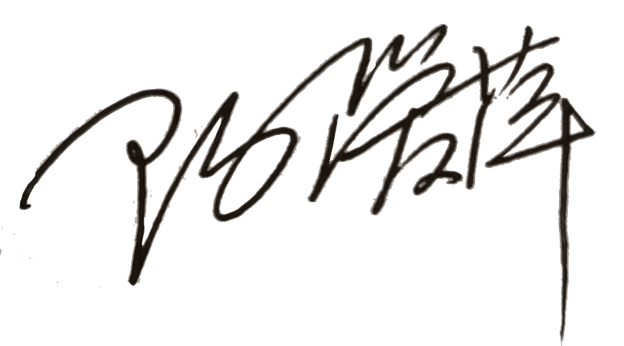
认证决定结论 | ■案卷符合要求，可以认证注册/保持  □案卷不符合要求，不可以认证注册/保持
认证决定人员签字 |  | 日期 | 2021-02-05
机构总经理审批意见 | ■认证流程符合要求，可以认证注册/保持  □认证流程不符合要求，不可以认证注册/保持
总经理签字 | 

